**Integrantes (ramas):** agustinaBarca, ValentinaGimenez, ximenaEchavarria, virginiaCastroman, JuanDiegoArcila, carlosAlvarez

**Entrega 2**

**Introducción a la Informática**

**Investigar y contestar las siguientes preguntas. ¿Que es un usuario root en Linux?** Es un tipo de perfil de usuario que cuenta para fines administrativos con todos los permisos, y ninguna restricción, para realizar cualquier modificación o cambio en el sistema. No tenemos que confundir el usuario root con el uso del comando «sudo», que solemos hacer desde nuestra cuenta principal.

Por lo general, la cuenta de usuario root se llama root. Sin embargo, en Unix y Linux, cualquier cuenta con ID de usuario 0 es una cuenta raíz, independientemente del nombre.

**¿Por qué ubuntu no me deja establecer la contraseña durante la instalación?.**

Se supone que no debes añadir una contraseña para la cuenta de root. Tenemos algo llamado el mecanismo sudo para manejar eso. En su lugar, se añaden usuarios a la cuenta admin cuenta. Todos esos usuarios pueden entonces ejecutar comandos o programas como root ejecutando sudo command para los comandos de terminal o gksu command para que las aplicaciones GUI se ejecuten como root, como gksu gcalctool aunque ese ejemplo obviamente no tiene sentido). Cuando te pidan una contraseña al instalar cosas, etc., es tu propia contraseña la que debes usar. De esta manera, es posible permitir a otros hacer tareas administrativas sin tener que compartir contraseñas y claves. También es configurable para permitir que alguien ejecute un comando específico como root, pero no otros, pero normalmente no tocarás eso.

Fuente: *https://www.enmimaquinafunciona.com/pregunta/50991/por-que-estoy-no-se-le-pedira-que-establezca-una-contrasena-para-el-usuario-root-al-instalar-ubuntu*

**Investigar y establecer una contraseña para el usuario root. La misma deberán establecerla dentro del sistema operativo instalado en la máquina virtual.**

**Hacer captura de pantalla del comando ejecutado y pegarlo en el documento.**

1. Inicie un terminal (pulsando Ctrl+t )
2. Ejecutar sudo -s para acceder al privilegio de root
3. Ejecutar passwd root para cambiar la contraseña de root. Se le pedirá la nueva contraseña de root.
4. Ahora puedes iniciar sesión usando root y si abres un terminal, puedes ver # en el prompt.

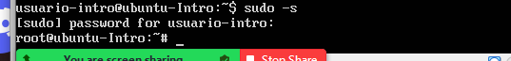

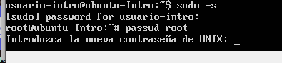

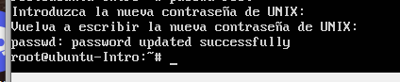

**Sobre la máquina virtual**

* Crear una carpeta llamada segundaEntrega y un archivo llamado resuelto.
* Hacer captura de pantalla de los comandos anteriormente ejecutados.
* Ejecutar el comando pwd y hacer captura de pantalla.
* Subir el documento de manera individual en la mochila.

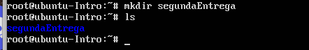

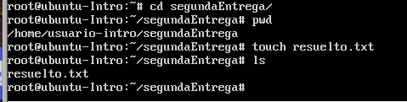



**Opcional**

* Escribir **en la terminal** el comando **apt install cowsay**.
* **Escribir en la terminal** el comando **cowsay “ Hola mundo “**.
* Escribir **en la terminal** el comando **sudo apt install fortune**
* Escribir en la terminal **fortune.**
* **fortune | cowsay**

